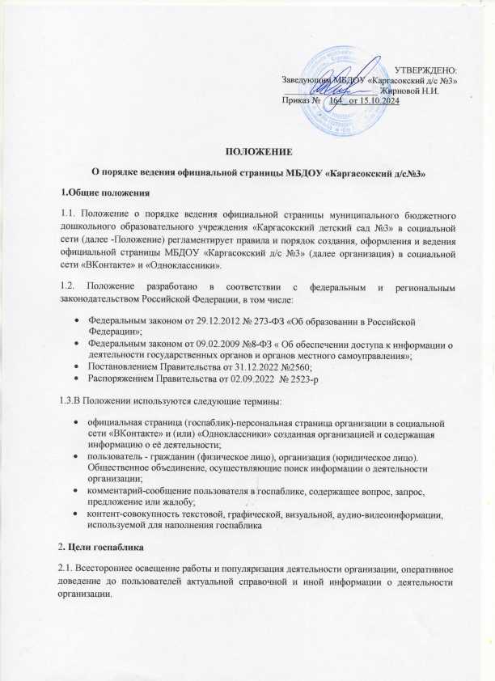

2.2. Увеличение путей коммуникации с обучающимися, их родителями (законными представителями) и иными заинтересованными пользователями.
2.3.Доступностьт для пользователей, в том числе с ограниченными возможностями здоровья, получения информации о деятельности организации.
2.4. Формирование положительного имиджа организации в образовательном сообществе.
3.Создание и контроль госпаблика
3.1.Создаёт, ведёт и контролирует функционирование госпаблика ответственный работник, назначаемый руководителем организации
3.2. Ответственный, указанный в пункте 3.1. Положения:
- Создаёт и ведёт, в том числе наполняет контентом госпаблик организации;
- Моделирует комментарии и сообщения в госпаблике, в том числе размещает ответы;
- Обеспечивает защищенность аккаунтов госпаблика, в том числе принимает меры, направленные на обеспечение безопасности данных и на защиту аккаунта от несанкционированного доступа;
- Разрабатывает контент-план публикаций и утверждает его у руководителя организации
- Контролирует своевременность предоставления информационных материалов ответсвенными лицами создания контента госпаблика;
- Осуществляет отбор информации для госпаблика из онлайн-и офлайн-источников, обеспечивает при необходимости корректировку текстов, фотографий, видео;
- Отвечает за достоверность, правомерность и актуальность контента, размещаемого в госпаблике;
- Мониторинг показатели, характеризующие качество материалов на официальной страницы, их актуальность и востребованность -уровень вовлечённости, охваты публикаций, уровень активности. количество публикаций, коэффициент одобрения, и организует меры по повышению этих показателей.

4.Правила оформления госпаблика
4.1.Официальная страница организации имеет короткое лаконичное наименование без аббревиатур (допускается использование общеупотребляемых аббревиатур, за которыми следует наименование организации). Наименование официальной страницы не должно содержать исключительно прописные символы.
4.2. Официальная страница организации имеет визуальное оформление, которое включает в себя:
- основное изображение официальной страницы, выполняющее функции визуальной идентификации (аватар);
- обложку официальной страницы (широкоформатное изображение, размещаемое над основной информацией официальной страницы);
- описание официальной страницы, содержащее основную информацию об органе и организации;
- меню официальной страницы, включающее ссылки, описания и графические изображения (обложки) для удобства навигации пользователей.

4.3. Меню официальной страницы должно содержать:
- ссылку на электронную форму Платформы обратной связи для подачи пользователями сообщений и обращений в органы и организации, обработка и направления ответов на такие сообщения и обращения органами и организациями и соответствующую обложку пункта мен. Размещается первым пунктом меню;
- ссылку на электронную форму. Платформы обратной связи для выявления пользователей при исполнении органами и организациями своих полномочий (осуществлении функций), в том числе посредством проведения опросов, голосований и процессов участия жителей муниципального образования в публичных слушаниях, и соответствующую обложку пункта меню. Размещается вторым пунктом меню.
- ссылки на ключевые разделы официальной страницы, содержащие информацию органа или организации в соответствии с тематикой.
4.4. Визуальное оформление основного изображения официальной страницы, обложки официальной страницы, пунктов меню должно способствовать идентификации организации и лёгкому восприятию информации об организации.
5. Порядок отбора и размещения информации
5.1. Информация, размещаемая на госпаблике, должна относиться к одной из двух категорий:
- информация об организации и её деятельности, в том числе наименование организации, почтовый адрес, адрес электронной почты, номера телефонов справочных служб, информацию об официальном сайте организации;
- иную информацию, в том числе о деятельности организаций с учётом требований законодательства
5.2. Размещаемая в госпаблике информация соответствует принципам достоверности, полноты и востребованности. Информация размещается с учётом особенностей и интересов целевой аудитории, определяемых организацией. Не допускается размещение в качестве публикаций информации без предварительной проверки на достоверность, доработки и адаптации.
5.3. Информация, размещаемая в госпаблике, может содержать материалы в формате видеоролика, текста, фотографий, изображений или любом другом формате, доступном в социальной сети.
5.4. ответственный, указанный в пункте 3.1. Приложения, или иной определённый работник готовит материалы и размещает их в госпаблике в соответсвии с контент-планом.
5.5. Контент-план разрабатывается на три месяца и утверждается руководителем организации
5.6. Контент-план представляет собой таблицу с графами: дата публикации, рубрика, тип контента, формат контента. Аудитория-адресат. Содержание. хештеги
5.7. Информация, размещаемая в госпаблике, не должна:
- нарушать авторское право;
- содержать ненормативную лексику;
- нарушать честь, достоинство и деловую репутацию физических и юридических лиц;
- нарушать нормы действующего законодательства и нормы морали.
6. Частота и периодичность размещения информации
6.1. Информация, предусмотренная подпунктом «а» пункта 5.1. Положения. Обновляется не позднее пяти рабочих дней со дня изменения соответствующих данных.
6.2. Информация, предусмотренная подпунктом «б» пункта 5.1. Положения, размещается с периодичностью не реже трёх раз в неделю.
6.3. Интервалы между публикациями составляют не менее двух часов.
6.4. Время публикаций выбирается с учётом актуального времени для аудитории и важности информации.

